Dodatek č. 1. ke smlouvě o dílo č. 2064
zakázkové číslo zhotovitele: M10177
jednatel:DOZP Horní Bříza
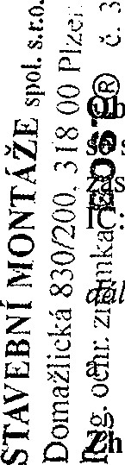
Osídlem: U vrbky 486, 330 12 Horní Bříza stoupená: Mgr. Jiřím Hornírem, ředitelem
00022578
^{co} Člejen „ objednatel ”
Zhotovitel: Stavební montáže spol. s r.o.
se sídlem: |  | Domažlická 830/200, Skvrňany, 318 OO Plzeň
zastoupená: |  | Jiřím Boubínem, jednatelem společnosti  45356815
DIČ: |  | CZ45356815
zapsaná: |  | v OR vedeném Krajským soudem v Plzni, oddíl C, vložka 1857
telefon: |  | +420 605 235 420
e-mail: |  | Houbova@bost.info
” dále jen „ zhotovitel

2. Předmět dodatku
2.1. Smlouvou o dílo č. 2064, uzavřenou smluvními stranami dne 6.11.2018 (dále jen „smlouva”), se zhotovitel zavázal provést pro objednatele část díla/stavby „ Zateplení — 3.etapa ” (dále jen „dílo”) za cenu ve smlouvě uvedenou. Smluvní strany ke shora uzavřené smlouvě uzavírají Dodatek č. l.. Smluvní strany se dohodly, že tímto dodatkem se mění cena za provedené práce:
2.1. Předmět díla se snižuje o méněpráce a navyšuje o vícepráce uvedené v cenovém rozpočtu zhotovitele, který je jako příloha součástí této smlouvy.
2.2. Cena uvedená v cenovém rozpočtu zhotovitele, činí:
Méněpráce bez DPH : -279.461,09,-
Vícepráce bez DPH : 461.932,15,-

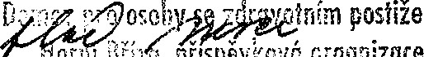
Celkem Dodatek č. I bez DPH 182.471,06,- Kč
postižením
DPH27.370,65
Celkem Dodatek č. I včetně DPH 209.841,65 Kč

Cena v Sol) bez DPH 4.998.694,- Kč Dodatek č. 1 bez DPH 182.471,06 Kč

Celková cena bez DPH: | 5.181.165,06 Kč
DPH 15%: | 777.174,76 Kč
Celková cena včetně DPH: | 5.958.339,82 Kč

3. Platnost a účinnost dodatku
3. l. Tento dodatek nabývá platnosti a účinnosti dnem jeho podpisu oběma smluvními stranami (posledním účastníkem).

4. Závěrečná ustanovení
4.1. Součástí tohoto dodatku jako jeho příloha je cenový rozpočet zhotovitele za méněpráce - vícepráce.
4.2. Ostatní ujednání smlouvy zůstávají tímto dodatkem nedotčena.
4.3. Smluvní strany prohlašují, že tento dodatek je výrazem jejich pravé, svobodné, vážné a určité vůle, že nebyl uzavřen v tísni za nápadně nevýhodných podmínek, ani pod nátlakem, ani v omylu, že si tento dodatek před jeho podpisem řádně přečetly, plně porozuměly celému jeho obsahu, s celým tímto obsahem bezvýhradně souhlasí a na důkaz souhlasu připojují na tuto listinu své vlastnoruční podpisy.
4.4. Tento dodatek je vyhotoven ve 4 výtiscích, z nichž každá ze smluvních stran obdrží dva výtisky. Každý výtisk, podepsaný oběma smluvními stranami (všemi účastníky), má charakter originálu.
V Horní Bříze dne 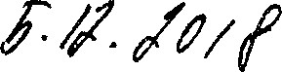Objednatel:
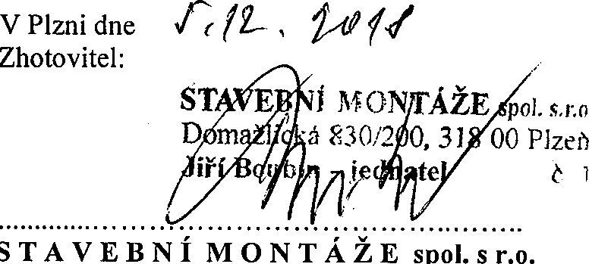
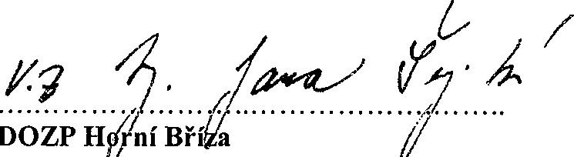 STAVEBNÍ MONTÁŽE spol. r.o.
Zast. Mg . Jiřím Horníkem, ředitelem , Zast. Jiřím Boubínem, jednatelem

